RELATO DE EXPERIÊNCIA: terrário, uma representação do ecossistema

Lara B. LOMBARDI¹; Kaio J. M. PEREIRA²; João Y. REZENDE³; Estela R. MELO ⁴; Ayde P. de C. JUNIOR⁵; Maria L. de Q. G. HERNANDES⁶

RESUMO
Dentro das ciências biológicas conhecimentos relacionados a perda de biodiversidade por ações antropogênicas ocupam um lugar de grande importância. Há a necessidade de que esse conhecimento seja transmitido de forma eficiente e uma das formas é através do modo ativo. Entre as diversas lacunas, os terrários mostram-se uma ferramenta pedagógica valiosa para que diversos conhecimentos ecológicos sejam abordados em sala. Dessa forma, foi realizada uma oficina teórico-prático na disciplina de Práticas como Componente Curricular 1, na sala do primeiro período de Licenciatura em Ciências Biológicas. Demonstrando-se uma forma eficiente de abordar tais conteúdos.

Palavras-chave: Ensino Lúdico; Ecologia; Meio Ambiente; Conscientização Ambiental.

1. INTRODUÇÃO
Um dos principais assuntos abordados em ciências biológicas e que possui uma importância gigante é o risco da biodiversidade mundial principalmente ocasionada através de ações antropogênicas que causam perda e fragmentação de habitats, introdução de espécies exóticas, degradação ambiental e extinções de espécies em massa. Conhecer a história natural de espécies, é um dos primeiros passos para a percepção e estratégias de conservação (Silva; Sales; Freire, 2024).
Visualizando a importância desses conhecimentos, há a necessidade de criar pontes entre o conhecimento escolar ou currículo formal e o conhecimento prático, necessitando de uma mudança de paradigma na educação com a adoção da aprendizagem ativa (Torres; Mouro; Mesquita, 2024).
Há diversas lacunas dentro do conhecimento, sendo necessárias formas alternativas da construção dele, de forma a estabelecer autonomia e fortalecer a capacidade crítica e reflexiva. Os terrários proporcionam, como ferramentas pedagógicas, uma compreensão mais dinâmica dos conteúdos, potencializando o processo de ensino-aprendizagem (Verdi et al.,2025). Alguns dos conhecimentos que podem ser abordados nessa prática são: fluxo de energia, cadeia alimentar, ciclos biogeoquímicos, botânica, zoologia, ictiologia, impactos ambientais (Brito et al., 2025).
Tendo em vista esse cenário, o presente trabalho teve como objetivo demonstrar a importância de terrários para o ensino de ciências biológicas, através de uma oficina realizada na disciplina de práticas como componentes curricular 1, promovendo a conscientização ambiental de forma a fortalecer a capacidade crítica e reflexiva.

2. MATERIAL E MÉTODOS
Realizou-se uma revisão da literatura previamente para que fossem determinados os materiais necessários para a parte teórica e prática da oficina, para que fosse abordado os principais temas, de forma a conceituar e relacionar a prática com a teoria, assim como estudar os principais materiais a serem utilizados na prática e como esses poderiam ser o mais sustentável possível.
No dia 07/06/2025, coletou-se amostras de pedra brita, solo, areia, substrato, briófitas, cactos, suculentas, minhocas, piolho de cobra e lesma. Com o auxílio de um pote de vidro foi efetuado um terrário amostral, que foi utilizado como exemplo para a oficina. O pote de vidro foi previamente higienizado e posteriormente vedado para a formação do ecossistema.
A oficina foi realizada para os alunos da disciplina de Práticas como Componente Curricular 1, na sala de Licenciatura em Ciências Biológicas, no dia 02/06/2025. Realizou-se incialmente uma apresentação teórica, com os conceitos de ecossistema, ciclo da água, caracterização e particularidades das briófitas, minhocas e componentes do solo.
A prática ocorreu em um segundo momento da apresentação. Para a prática utilizou-se potes de vidro reutilizados e previamente higienizados, areia, pedras, briófitas oriundas de cascas de árvores, minhocas, cactos, suculentas e substrato. Todos os materiais foram coletados previamente. Cada aluno foi instruído da ordem dos materiais e como deveria montar o terrário.

3. RELATO DE EXPERIÊNCIA
A parte inicial da oficina foi teórica através de uma apresentação de slides, sobre a importância e qual a representatividade do meio ambiente e os organismos, dentro do sistema artificial que foi exemplificado através do terrário.
As briófitas e suculentas demonstraram a importância das plantas no meio ambiente, em relação aos processos de fotossíntese e fornecimento de oxigênio ao ambiente. Através do ciclo da água, pode-se abordar sua grande importância para os componentes do sistema, que em sua ausência causaria a morte dos indivíduos. A minhoca demonstrou a importância dos animais para o ambiente, e particularmente delas em relação a decomposição e aeração do solo. Trabalhou-se as camadas presentes no solo. Através do terrário pode-se abordar também as relações ecológicas e como elas são cruciais ao bom funcionamento do ecossistema.
O terrário piloto (Figura 1) foi utilizado como referência para que os alunos conseguissem elaborar os próprios terrários, e foram passadas as instruções conforme os alunos iam montando.
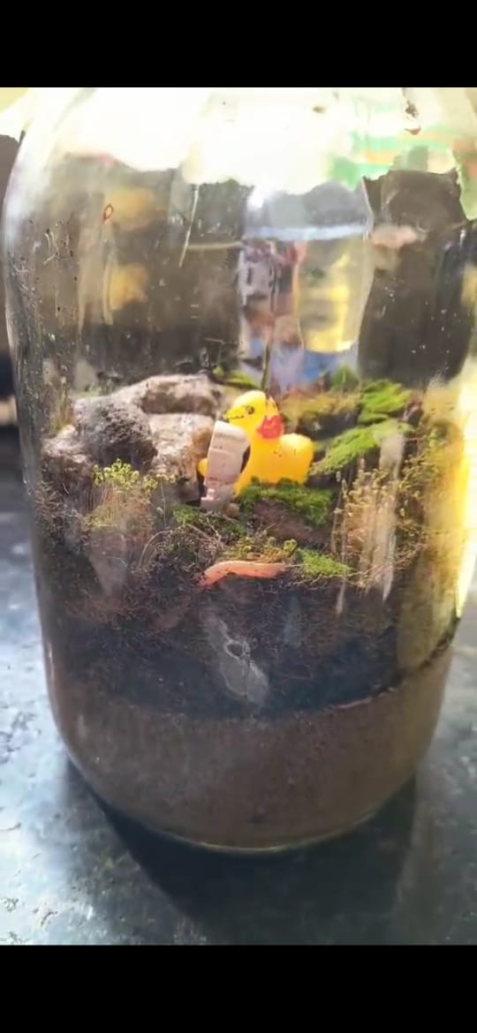
Figura 1: Terrário piloto
Com a oficina esperava-se demonstrar a importância ecológica dos diferentes organismos presentes na natureza de uma forma mais lúdica, prática e visual, e explicar um pouco sobre as características dos organismos presentes. O objeto proposto demonstrou-se eficiente para a abordagem desses temas, assim como uma prática aplicável para diversas faixas etárias, como forma de chamar a atenção há um conhecimento extremamente importante.

4. CONCLUSÃO
Conclui-se que através da oficina apresentada no presente trabalho possibilitou-se apresentar de forma lúdica através de conhecimento ativo, que a representação do ecossistema, sua importância, as relações ecológicas utilizando um terrário é uma forma eficiente que pode ser aplicada a qualquer faixa etária, como ferramenta pedagógica de forma a chamar a atenção dos alunos para conhecimentos extremamente importantes.

REFERÊNCIAS
BRITO, Neikon de Jesus Pereira; OLIVEIRA, Jeíse Carolina de; ALMEIDA, Jackson Silva de; SANTOS, Thallita Almeida Amancio dos; SANTOS, Flávia Borges; MACHADO, Anderson Ferreira Pinto. Montagem de terrário e aquário: uma experiência didática em uma escola pública de Vitória da Conquista-BA. Evento Integrado PROCIEMA, [S. l.], v. 2, p. 144–145, 2025. Disponível em: http://anais2.uesb.br/index.php/eiprociema/article/view/1117. Acesso em: 6 jul. 2025.

SILVA, Holda Ramos da; SALES, Raul Fernandes Dantas; FREIRE, Eliza Maria Xavier. Local ecological knowledge about reptiles and cryptic lizard in urban park in the Atlantic Forest. Ambiente & Sociedade, v. 27, p. e00057, 2024.

VERDI, Ana Júlia Oliveira; OLIVEIRA , Rebeca Rosa Silva; SANTOS, Flávia Borges; GALVÃO, Eduardo Augusto Mendonça; JUNIOR, Roberto Carlos Aguiar; LOPES, Thais Melo Costa. Aquariologia UESB-ESCOLA: montagem e manutenção de terrários como ferramenta didático-pedagógica. Evento Integrado PROCIEMA, [S. l.], v. 2, p. 128–129, 2025. Disponível em: http://anais2.uesb.br/index.php/eiprociema/article/view/1113. Acesso em: 6 jul. 2025.

